GAYA KOMUNIKASI NETIZEN DALAM MENYAMPAIKAN ASPIRASI MASYARAKAT INDRAMAYU TENTANG INFRASTRUKTUR JALAN DI HALAMAN FACEBOOK INDRAMAYU POST.COM

SKRIPSI
Untuk memenuhi salah satu syarat guna memperoleh gelar Sarjana
pada Program Studi Ilmu Komunikasi

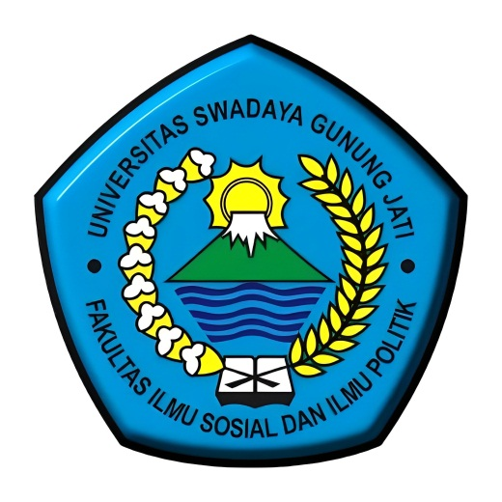

Oleh:
AIDA ASTERIA
NPM. 119100043

FAKULTAS ILMU SOSIAL DAN ILMU POLITIK
UNIVERSITAS SWADAYA GUNUNG JATI
2023

